Oficio N° 16.196
jsk/mrb
S.131ª /368ª

VALPARAÍSO, 14 de enero de 2021

La Cámara de Diputados, en sesión de esta fecha, aprobó en general el proyecto de ley que modifica el Código Civil para establecer la imprescriptibilidad de la acción de nulidad absoluta de los contratos celebrados en contravención de las normas que protegen las tierras indígenas, correspondiente al boletín N° 12.457-17.

Por haber sido objeto de una indicación, que se adjunta, me permito remitir a US. la totalidad de los antecedentes para que la comisión que US. preside emita el segundo informe, de conformidad con lo estatuido en el inciso cuarto del artículo 130 del reglamento de la Corporación.

Hago presente a US. que la Sala aprobó en general esta iniciativa por 63 votos a favor, de un total de 154 diputados en ejercicio.

Lo que tengo a honra comunicar a US., por orden del señor Presidente de la Cámara de Diputados.

Dios guarde a US.

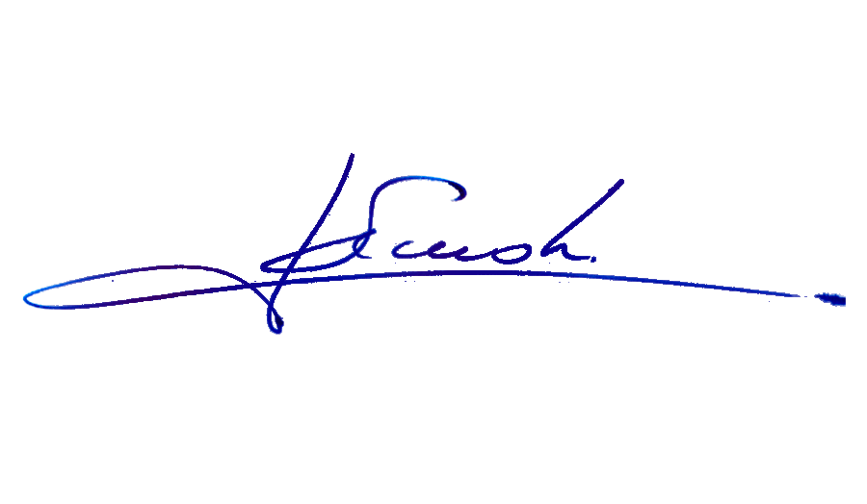

JOHN SMOK KAZAZIAN
Abogado Oficial Mayor de Secretaría

A LA SEÑORA PRESIDENTA DE LA COMISIÓN DE DERECHOS HUMANOS Y PUEBLOS ORIGINARIOS.
Indicación al proyecto de ley que modifica el Código Civil para establecer la imprescriptibilidad de la acción de nulidad absoluta de los contratos celebrados en contravención de las normas que protegen las tierras indígenas.

Boletín N° 12.457-17

Del diputado Leopoldo Pérez Lahsen:

- Para sustituir el texto del proyecto de ley, por el siguiente:

“Artículo único.- Agrégase al artículo 13 de la ley N° 19.253, que Establece normas sobre protección, fomento y desarrollo de los indígenas, y crea la Corporación Nacional de Desarrollo Indígena, el siguiente inciso quinto:

“La acción de nulidad absoluta a la que se refiere el inciso anterior se podrá ejercer dentro del plazo de quince años contado desde la celebración del respectivo acto o contrato, siempre que verse sobre tierras inscritas en el registro al que alude el artículo 15 de la presente ley, cumpliendo con los demás requisitos legales.”.

*****

